Отгрузка на маркетплейс (FBO): инструкция

1. Где находится раздел
Левое меню → «Отгрузки». Экран называется «Отгрузки на МП». В таблице — все отгрузки: номер, плановая дата, статус, селлер, склад и площадка. Нажмите на строку, чтобы открыть отгрузку.
Статусы идут по порядку работы: «Черновик» → «Утверждено» → «На сборке» → «Отгружено».
Отгрузка открывается на весь экран. Сверху — сводка «План / Подобрано / Осталось подобрать / Упаковано», ниже три вкладки: «Товары», «Подбор», «Упаковка». Справа от вкладок — кнопки «Скачать XLSX для WB» и «Внести пропуск». Внизу — «Завершить», «Отменить отгрузку», «Закрыть».

2. Создание отгрузки и добавление товаров
1. На экране «Отгрузки на МП» в блоке «Новые документы» выберите «Селлер (ИП)» и «Маркетплейс», нажмите «Создать отгрузку на МП». Откроется черновик на вкладке «Товары».
2. Добавьте товары одним из способов:
- По штрихкоду: введите или отсканируйте ШК / артикул в поле «Штрихкод / артикул» и нажмите «Добавить по ШК». Товар появится строкой, количество в колонке «План» можно поправить.
- Списком: нажмите «Добавить товары». В окне «Выбор товаров» есть поиск (артикул, ШК, артикул WB, название, артикул продавца) и фильтр по категориям WB. Колонка «Доступно» показывает свободный остаток. Укажите «Кол-во в отгрузку» у нужных товаров (или «Выбрать все» и «Проставить всем») и нажмите «Добавить в отгрузку».
3. Заполните «Дата отгрузки на МП» и «Склад маркетплейса».
4. Нажмите «Утвердить». Кнопка активна, когда указаны дата, склад маркетплейса и есть хотя бы одна строка. После утверждения товар резервируется под эту отгрузку и открываются вкладки «Подбор» и «Упаковка».
Отгрузку может создать и селлер в своём портале (раздел «Документы» → «Создать отгрузку на МП»).

3. Подбор
На вкладке «Подбор» сотрудник снимает товар с ячеек, коробов, палет и грузомест. Сверху крупно написано, сколько штук осталось снять, под этим — полоса выполнения.

Откуда берётся товар и что списывается
- Подбор показывает, где лежит товар этой отгрузки: в какой ячейке, в каком коробе и сколько. Снимать можно из любого показанного места.
- Подбор не списывает остаток. Он только переносит товар из ячейки или короба в отгрузку (меняется расположение). Товар зарезервирован под отгрузку с момента утверждения, а со склада списывается только при нажатии «Завершить» (раздел 6).
- Каждый скан сохраняется сразу. Если закрыть окно или переключить вкладку, ничего не теряется.

Вид таблицы
- «По ячейкам» (открывается по умолчанию): ячейка → короб внутри неё → товары в коробе. Колонки «ШК», «План», «Осталось», «Остаток в коробе», «Собрано». Ячейки и короба сворачиваются стрелкой.
- «По товарам»: строка на товар (сколько мест, план, снято, осталось), под ней — где он лежит и сколько снять из каждого места.
- Полностью подобранные строки становятся серыми. Внизу раздел «Уже подобрано» со всем, что уже снято.
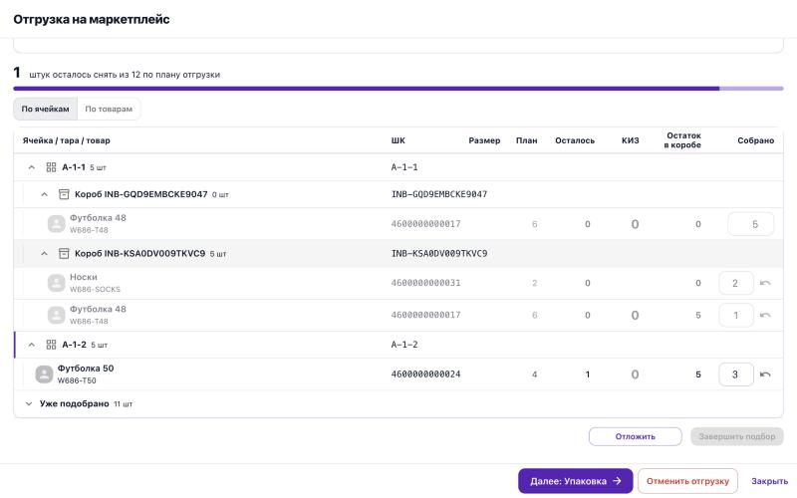
Подбор, вид «По ячейкам»: ячейки, короба внутри, подобранные строки серые

Что можно сканировать
Курсор стоит в строке сканера («Сканер активен — место или товар»). Сканер работает как клавиатура.
- ШК ячейки — выбирает ячейку источником («Снимаем с: …»). Дальше сканируйте товары — каждый скан ШК товара = +1 штука из этой ячейки.
- ШК короба — выбирает короб источником. Дальше скан ШК товара = +1 штука из этого короба.
- ШК товара без выбора места — можно сразу: экран сам найдёт, где лежит товар, и спросит место, только если мест несколько.
- Другая ячейка или короб — источник просто меняется на новый. Сбросить источник — крестик рядом с «Снимаем с: …».
- Больше плана подобрать нельзя: «Нельзя добавить больше, чем в плане отгрузки.»

Забрать короб целиком
Если весь короб едет в отгрузку как есть, его не нужно разбирать поштучно:
1. Отсканируйте ШК короба два раза подряд (второй скан — в течение 2 секунд) или отсканируйте его один раз и нажмите «Забрать короб целиком» рядом с «Снимаем с: …».
2. Всё содержимое короба сразу засчитывается подобранным, строки становятся серыми.
3. Этот же короб с тем же ШК и тем же составом сразу появляется на вкладке «Упаковка» — перекладывать товар не нужно.
Если в коробе больше, чем осталось подобрать, короб не переносится и ничего не меняется. Экран пишет, по какому товару превышение, например: «Количество товаров в коробе больше, чем осталось подобрать: Футболка 48 — в коробе 6, осталось 1. Откройте короб и подберите поштучно». Тогда сканируйте товары из этого короба по одному.
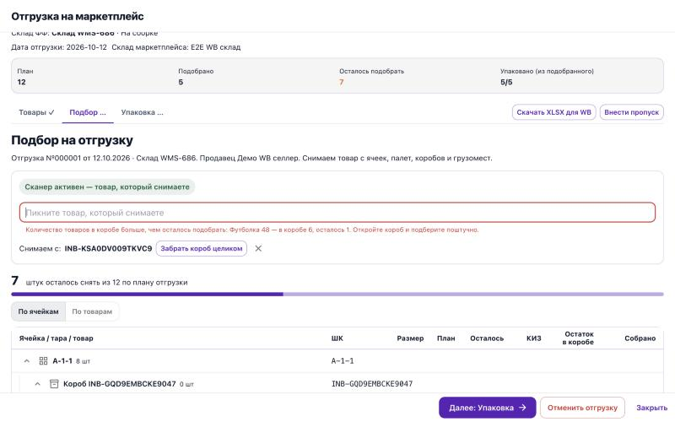
Двойной скан короба, который больше остатка плана: понятный отказ, источник остаётся выбран

Ручная правка и кнопки
- В колонке «Собрано» можно ввести число руками и нажать Enter.
- Стрелка рядом с числом — отменить последнее снятие по этому товару.
- «Отложить» — закрыть подбор и вернуться к списку отгрузок; всё подобранное сохранено.
- «Завершить подбор» — активна, когда собран весь план; переводит на вкладку «Упаковка».
- «Далее: Упаковка» — перейти к упаковке в любой момент, подбор при этом не обязательно доводить до конца.
После первого подобранного товара отгрузка переходит в статус «На сборке».

4. Упаковка
Вкладка «Упаковка» сверху вниз:
- Строка сканера «ШК товара или ЧЗ», галки «Печатать ШК» и «Печатать ЧЗ», кнопка «Печать накладной».
- Таблица товаров: «Товар», «Артикул продавца», «Артикул WB», «Размер», «ШК», «ТЗ» (требования к упаковке товара), «Нужно» (план), «В коробах», «ЧЗ» (сколько кодов Честного знака привязано из нужного, например «1 из 4»), справа кнопка «ШК + ЧЗ».
- Короба: поле «Кол-во коробов», «Загрузить по накладной», «Создать короб», поле «Штрихкод готового короба (WHB-…)» с кнопкой «Привязать», ниже список коробов с составом.
Счётчик ЧЗ красный со значком «!», если привязаны коды не на все штуки. Это подсказка, а не блокировка: работать с коробами можно в любом случае. У товаров без маркировки стоит «не требуется».
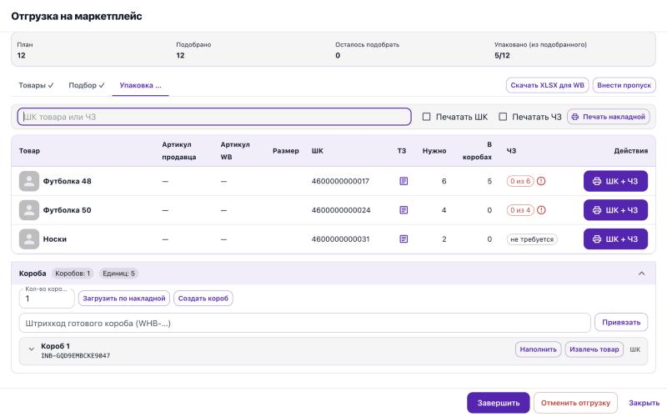
Вкладка «Упаковка»: строка сканера с галками печати, таблица товаров, короба

Короба
- Создать короб: укажите количество в «Кол-во коробов» и нажмите «Создать короб». Каждый короб получает свой ШК (WHB-…). Только что созданный короб становится текущим — он подсвечен слева.
- Сделать короб текущим: отсканируйте его ШК. Так же работают короба, забранные целиком на подборе (ШК INB-…).
- Готовый короб со склада: отсканируйте или введите его ШК в поле «Штрихкод готового короба» → «Привязать».
- «Загрузить по накладной» — создать короба из файла Excel (.xlsx) «Штрих-код комбайн» с колонками «Штрих-код», «Кол-во», «Адрес»: каждый адрес становится отдельным коробом, существующие короба не меняются.
- У каждого короба: «Наполнить» — окно, где можно добавить товар в короб количеством без сканирования; «Извлечь товар»; «ШК» — печать штрихкода короба с выбором размера этикетки. Нажмите на короб, чтобы раскрыть его состав.

Сканирование в короб вместе с Честным знаком
1. Создайте короб или отсканируйте ШК короба, чтобы он стал текущим.
2. Отсканируйте ШК товара — в текущий короб добавится 1 штука. Если короб не выбран, экран попросит: «Сначала отсканируйте или создайте короб».
3. Сразу отсканируйте Честный знак с этой же штуки — код привяжется к товару в отгрузке, счётчик «ЧЗ» увеличится на 1.
4. Повторяйте для каждой штуки: ШК товара → ЧЗ.
- Повторный скан того же кода ничего не меняет: «Этот КИЗ уже привязан к товару».
- Код другого товара не привяжется: «Этот КИЗ относится к другому товару».
- Кодов не может быть больше, чем подобрано штук: «Сначала отсканируйте ШК следующей штуки».

Честный знак, принятый на приёмке
Если код Честного знака сканировали на приёмке, система его помнит за этим товаром. Когда на упаковке сканируете этот код, к отгрузке привязывается именно он — та же запись, что пришла с приёмки. В списке кодов рядом с ним виден номер приёмки, например «приёмка №ПРИЕМ-26-10-09-2».
После «Завершить» все привязанные коды остаются закреплены за этой отгрузкой и больше нигде использоваться не могут.
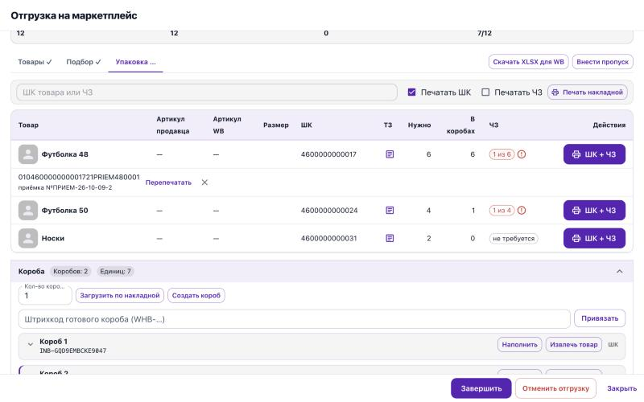
Список кодов товара: код с приёмки привязан к отгрузке, видны номер приёмки, «Перепечатать» и крестик

Список кодов
- Нажмите на счётчик «ЧЗ» (например «1 из 6») — под товаром раскроется список привязанных кодов.
- «Перепечатать» — напечатать этот же код ещё раз (если этикетка испортилась).
- Крестик — отвязать ошибочно привязанный код.

Печать: мгновенно при сканировании
Печать идёт сразу на принтер через программу WMS Print, без окна печати браузера. Программа должна быть запущена на компьютере упаковщика.
- «Печатать ШК» включена — на каждый скан ШК товара сразу печатается этикетка со штрихкодом товара.
- «Печатать ЧЗ» включена — на каждый скан ШК товара система берёт свободный код Честного знака этого товара из загруженных кодов, привязывает его к отгрузке и сразу печатает.
- Обе галки включены — на один скан выходят две этикетки: ШК и ЧЗ.
- Галки выключены — ничего не печатается. Выбор галок запоминается на этом компьютере.
Если браузер Chrome при первой печати спросит разрешение на доступ к устройствам этого компьютера — разрешите, иначе этикетки не дойдут до WMS Print.

Кнопка «ШК + ЧЗ»: печать и допечатка
Кнопка в правой колонке строки товара печатает этикетки ШК на товар и Честные знаки:
- Если часть кодов уже есть (отсканированы или напечатаны раньше), печатаются только недостающие ЧЗ, уже привязанные повторно не печатаются. Пример: нужно 6, привязан 1 — напечатаются 6 ШК и 5 ЧЗ, счётчик станет «6 из 6».
- Напечатанные коды сразу привязываются к товару в отгрузке.
- Если загруженные коды этого товара закончились, экран сообщит: «В пуле нет свободных КИЗ этого товара».
- Товар без маркировки — печатаются только ШК.

Извлечь товар из короба
1. У короба нажмите «Извлечь товар». Откроется окно с ШК короба и его составом.
2. Нажмите «Извлечь всё» — короб станет пустым.
Товар при этом остаётся подобранным, привязанные Честные знаки остаются за товаром. Разложите его заново сканом или кнопкой «Наполнить». Другие короба не затрагиваются.
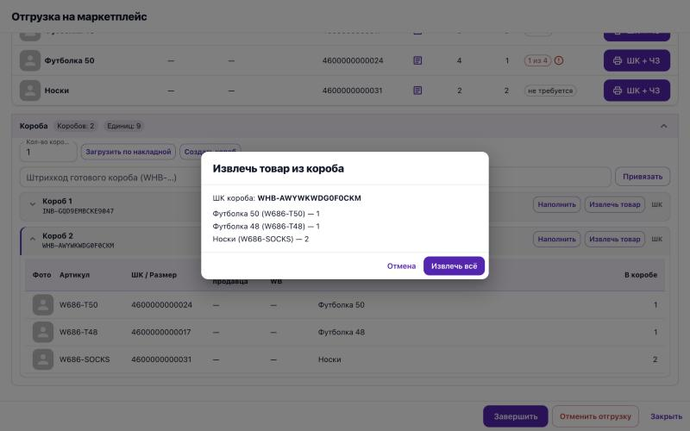
Окно «Извлечь товар из короба»

5. XLSX для WB и пропуск

Скачать XLSX для WB
Кнопка «Скачать XLSX для WB» справа от вкладок скачивает файл в формате шаблона Wildberries для загрузки коробов в кабинет: «Баркод товара», «Кол-во товаров», «ШК короба», «Срок годности», «ШК короба для печати в стороннем сервисе». В файл попадают все короба отгрузки с составом, в том числе короба приёмки, забранные целиком. Кнопка есть и у фулфилмента, и у селлера.

Пропуск
1. Нажмите «Внести пропуск».
2. Заполните: фамилия и имя водителя, телефон, марка и модель автомобиля, госномер (например А111АА111), тип и количество грузомест, плановая дата приезда. Обязательные поля отмечены звёздочкой.
3. Нажмите «Сохранить». Кнопка сверху сменится на «Пропуск».
4. В окне пропуска «Скачать XLSX» скачивает пропуск файлом.
Селлер видит пропуск у себя в портале: открывает ту же форму с заполненными данными (только просмотр) и может скачать XLSX. Изменить пропуск может только фулфилмент, до завершения отгрузки.
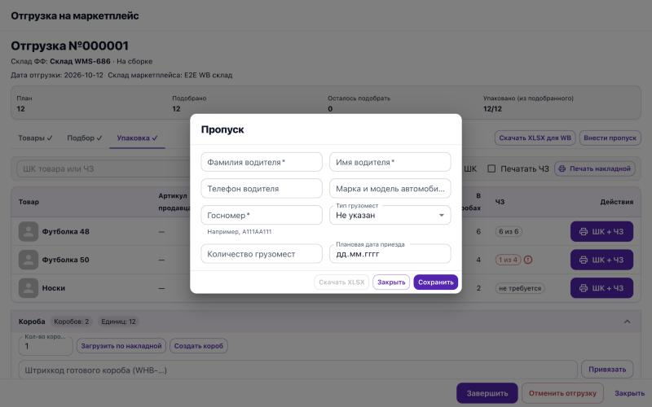
Форма пропуска

6. Завершить отгрузку
1. Когда всё разложено по коробам, нажмите «Завершить» внизу окна.
2. Если у маркированных товаров привязано меньше Честных знаков, чем штук в коробах, появится красное окно «Не на все товары привязаны КИЗ» со списком (например «Футболка 50 — 1 из 4») и предупреждением о штрафах. «Отмена» — вернуться и досканировать или допечатать коды; «Завершить» — провести как есть.
3. После завершения отгрузка получает статус «Отгружено».
Что происходит при «Завершить»:
- Со склада списывается ровно то, что лежит в коробах отгрузки.
- Резерв под отгрузку снимается.
- Привязанные Честные знаки остаются закреплены за этой отгрузкой.

7. Что видит селлер
В портале селлера (раздел «Документы») селлер открывает свою отгрузку и видит: по каждому товару план, подобрано, в коробах и количество привязанных КИЗ; короба с ШК и составом; кнопки «Скачать XLSX для WB» и «Пропуск». Менять что-либо в отгрузке селлер не может.

